Отчёт по лабораторной работе №7
Дисциплина: архитектура компьютера
Хаджилари Гешлаг Никта
Содержание

1 Цель работы
Изучение команд условного и безусловного переходов. Приобретение навыков написания программ с использованием переходов. Знакомство с назначением и структурой файла листинга.

2 Задание

2.1 1. Команды условного перехода

2.2 2. Реализация переходов в NASM

2.3 3. Изучение структуры файлы листинга

2.4 4. Cамостоятельная работа

3 Теоретическое введение
Для реализации ветвлений в ассемблере используются так называемые команды передачи управления или команды перехода. Можно выделить 2 типа переходов:
• условный переход – выполнение или не выполнение перехода в определенную точку программы в зависимости от проверки условия.
• безусловный переход – выполнение передачи управления в определенную точку программы без каких-либо условий.

4 Выполнение лабораторной работы
1
С помощью утилиты mkdir создаю директорию lab07, перехожу в нее и создаю файл для работы. (рис. [1]).
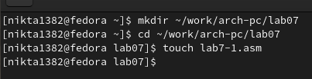
Figure 1: Создание директории
2
Копирую в текущий каталог файл in_out.asm из загрузок, т.к. он будет использоваться в других программах. Открываю созданный файл lab7-1.asm, вставляю в него программу реализации безусловных переходов(рис. [fig002?]).
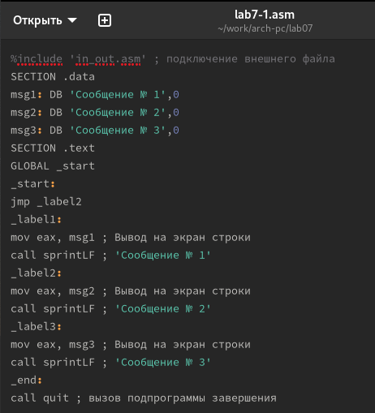
Figure 2: Создание копии файла для дальнейшей работы, редактирование файла
3
Создаю исполняемый файл программы и запускаю его (рис. [3]). Инструкции jmp _label2 меняет порядок исполнения инструкций и позволяет выполнить инструкции начиная с метки _label2.
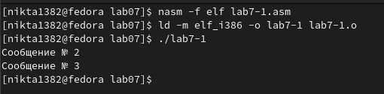
Figure 3: Запуск исполняемого файла
4
Изменяю текст программы, так чтобы вывод происходил в обратном порядке (рис. [4]).
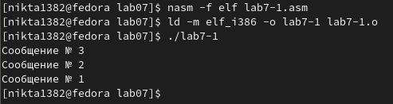
Figure 4: Редактирование программы
5
Создаю исполняемый файл и проверяю работу программы (рис. [5]). Программа отработало верно.
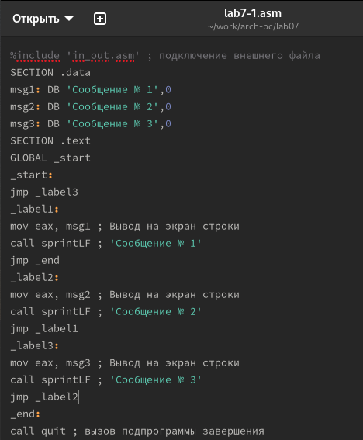
Figure 5: Создание исполняемого файла
6
Создаю новый файл lab7-2.asm для программы с условным оператором. (рис. [6]).
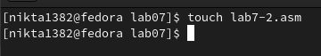
Figure 6: Создание файла
7
Вставляю программу, которая определяет и выводит на экран наибольшее число (рис.[8]).
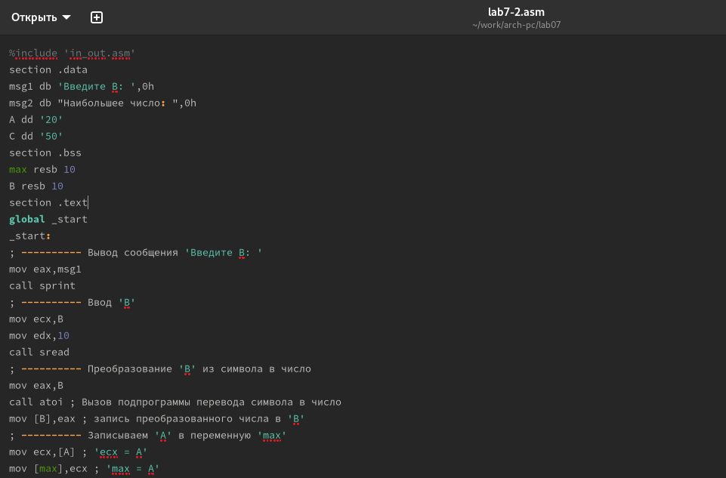
Figure 7: Вставляю текст в файл
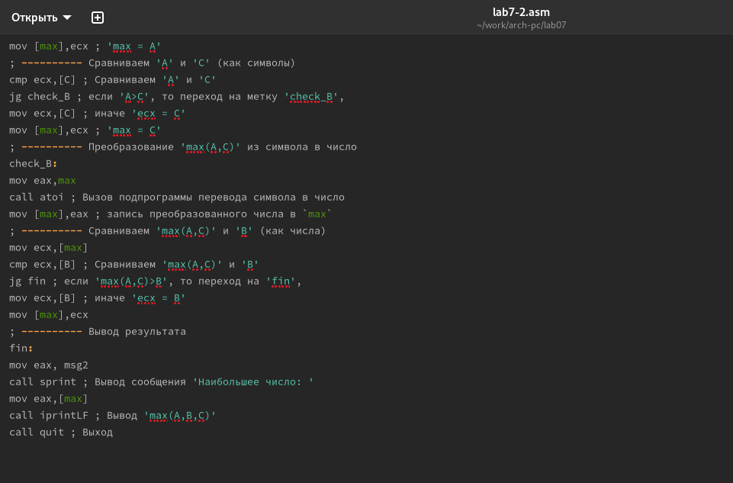
Figure 8: Вставляю текст в файл
8
Создаю и запускаю новый исполняемый файл, проверяю работу программы (рис. [10]).
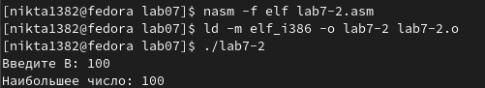
Figure 9: Запуск исполняемого файла
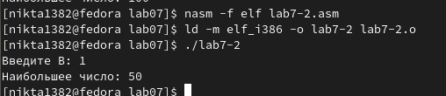
Figure 10: Запуск исполняемого файла
9
Открываю файл листинга с помощью редактора mcedit. Расмотрим 9-11 строки: (рис. [11]).
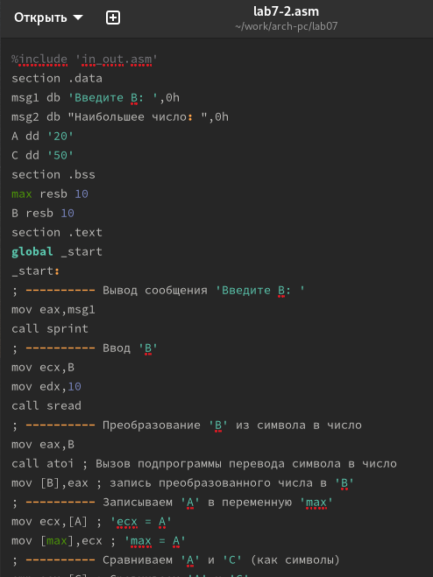
Figure 11: Файл листинга
9 строка:
- Перые цифры [9] - это номер строки файла листинга.
- Cледующие цифры [00000006] адрес — это смещение машинного кода от начала текущего сегмента, состоит из 8 чисел.
- следующие числа [7403] - это машинный код, который представляет собой ассемблированную исходную строку в виде шестнадцатеричной последовательности, поэтоу и появляются буквы латынского алфавита.
- следющее [jz finished] - исходный текст программы, которая просто состоит из строкк исходной программы вместе с комментариями.
10 строка:
- Перые цифры [10] - это номер строки файла листинга.
- Cледующие цифры [00000008] адрес — это смещение машинного кода от начала текущего сегмента, состоит из 8 чисел.
- следующие числа [40] - это машинный код, который представляет собой ассемблированную исходную строку в виде шестнадцатеричной последовательности, поэтоу и появляются буквы латынского алфавита.
- следющее [inc eax] - исходный текст программы, которая просто состоит из строкк исходной программы вместе с комментариями
11 строка:
- Перые цифры [11] - это номер строки файла листинга.
- Cледующие цифры [00000009] адрес — это смещение машинного кода от начала текущего сегмента, состоит из 8 чисел.
- следующие числа [EBF8] - это машинный код, который представляет собой ассемблированную исходную строку в виде шестнадцатеричной последовательности, поэтоу и появляются буквы латынского алфавита.
- следющее [jmp nextchar] - исходный текст программы, которая просто состоит из строкк исходной программы вместе с комментариями
10
Открываю файл листинга с помощью редактора mcedit и замечаю, что в файле листинга появляется ошибка. (рис. [12]).
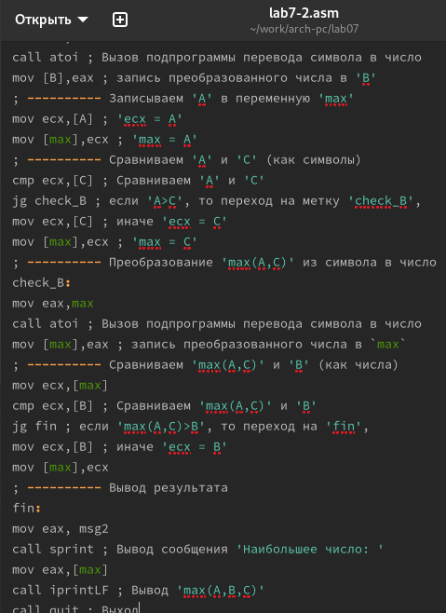
Figure 12: Файл листинга
Отсюда можно сделать вывод, что, если в коде появляется ошибка, то ее описание появится в файле листинга
11
Создал файл листинга для программы из файла lab7-2.asm (рис. [13]).
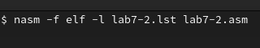
Figure 13: asm -f elf -l lab7-2.lst lab7-2.asm
12
Открыл файл листинга lab7-2.lst с помощью любого текстового редактора, например gedit:{#fig:012 width=70%}
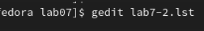
Figure 14: gedit lab7-2.lst
13
Открыл файл с программой lab7-2.asm и в любой инструкции с двумя операндами удалить один операнд. Выполните трансляцию с получением файла листинга:{#fig:013 width=70%}
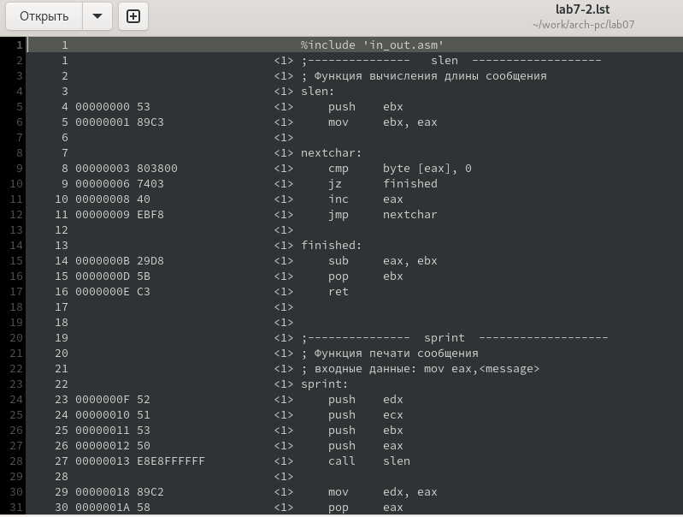
Figure 15:
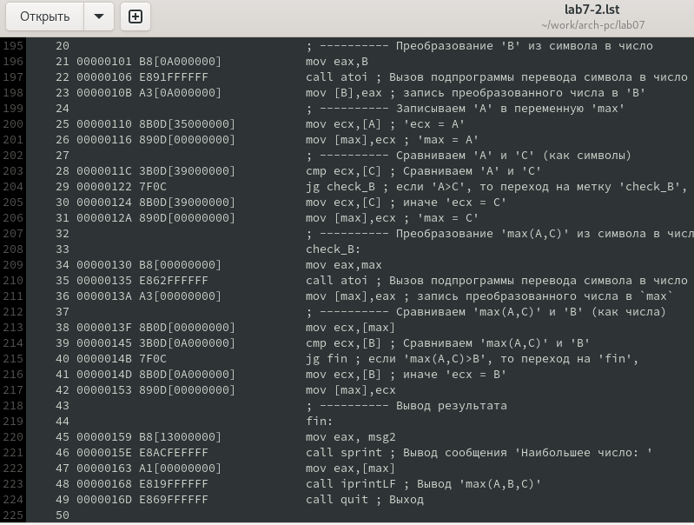
Figure 16:

5 Самостоятельная работа
1
Создаю файл lab7.asm с помощью утилиты touch и запускаю редактора gedit (рис. [17]).
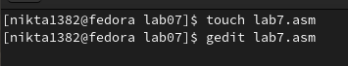
Figure 17: Создание запуск файла
2
Ввожу в созданный файл текст программы для вычисления наименьшего из 3 чисел. Числа беру, учитывая свой вариант из прошлой лабораторной работы. 20 вариант (рис. [18]).
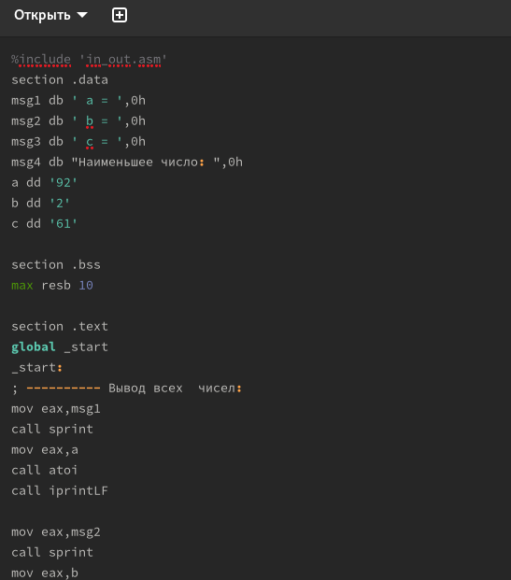
Figure 18: Редактирование файла
3
Создаю исполняемый файл и запускаю его (рис. [19]).
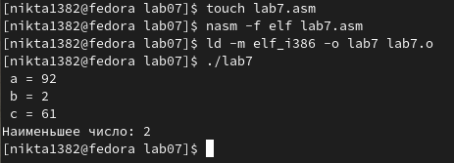
Figure 19: Запуск исполняемого файла
Текст программы
%include 'in_out.asm'
section .data
msg1 db ' а = ',0h
msg2 db ' b = ',0h
msg3 db ' c = ',0h
msg4 db "Наименьшее число: ",0h
a dd '92'
b dd '2'
c dd '61'
section .bss
max resb 10
section .text
global _start
_start:
; ---------- Вывод всех чисел:
mov eax,msg1
call sprint
mov eax,a
call atoi
call iprintLF
mov eax,msg2
call sprint
mov eax,b
call atoi
call iprintLF
mov eax,msg3
call sprint
mov eax,c
call atoi
call iprintLF
;-------------сравнивание чисел
mov eax,b
call atoi ;перевод символа в число
mov [b],eax ; запись преобразованного числа в b
;------------ запись b в переменную мах
mov ecx,[a] ;
mov [max],ecx ;
;------------сравнивание чисел a c
cmp ecx,[c]; if a>c
jl check_b ; то перход на метку
mov ecx,[c] ;
mov [max],ecx ;
;-------метка check_b
check_b:
mov eax,max ;
call atoi
mov [max],eax ;
;------------
mov ecx,[max] ;
cmp ecx,[b] ;
jl check_c ;
mov ecx,[b] ;
mov [max],ecx ;
;-------------
check_c:
mov eax,msg4 ;
call sprint ;
mov eax,[max];
call iprintLF ;
call quit
4
Создаю новый файл lab7-3 для написания программы второго задания. (рис. [20]).
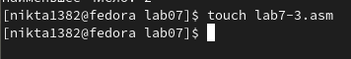
Figure 20: создание файла
5
Ввожу в него программу, в которую ввожу значения 20 x и a, и которая выводит значения функции. Функцию беру из таблицы в соответствии со своим вариантом (рис. [21]).
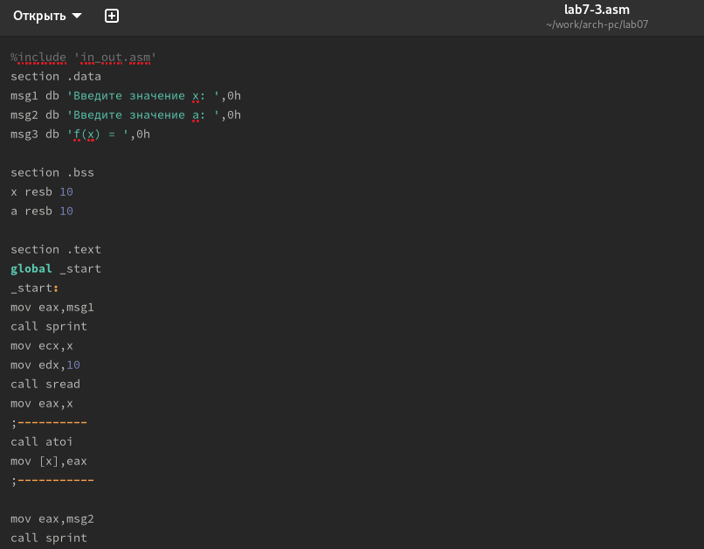
Figure 21: ввод программы в файл
6
Создаю испольняемый файл и проверяю её выполнение при x=1, a=2
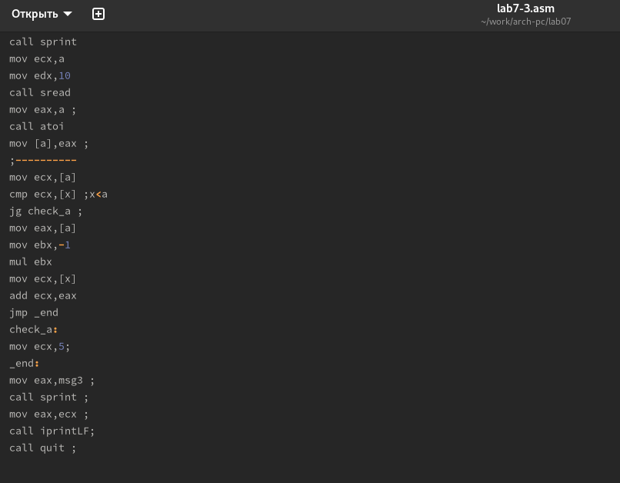
Figure 22: Создание исполняемого файла
7
Повторный раз запускаю программу и проверяю ее выполнение при x=2 и a=1
Программа отработала верно!
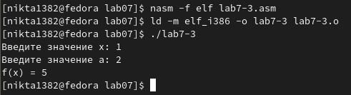
Figure 23: запуск исполняемого файла
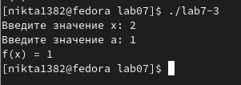
Figure 24: запуск исполняемого файла
Текст программы
%include 'in_out.asm'
section .data
msg1 db 'Введите значение x: ',0h
msg2 db 'Введите значение a: ',0h
msg3 db 'f(x) = ',0h
section .bss
x resb 10
a resb 10
section .text
global _start
_start:
mov eax,msg1
call sprint
mov ecx,x
mov edx,10
call sread
mov eax,x
;----------
call atoi
mov [x],eax
;-----------
mov eax,msg2
call sprint
mov ecx,a
mov edx,10
call sread
mov eax,a ;
call atoi
mov [a],eax ;
;----------
mov ecx,[a]
cmp ecx,[x] ;x<a
jg check_a ;
mov eax,[a]
mov ebx,-1
mul ebx
mov ecx,[x]
add ecx,eax
jmp _end
check_a:
mov ecx,5;
_end:
mov eax,msg3 ;
call sprint ;
mov eax,ecx ;
call iprintLF;
call quit ;

6 Выводы
При выполнении данной лабораторной работы я освоил инструкции условного и безусловного вывода и ознакомился с структурой файла листинга.
::
{#refs} :::

